МИНИСТЕРСТО ОБРАЗОВАНИЯ И НАУКИ РФ

Федеральное государственное бюджетное образовательное учреждение

Высшего образования

«Чувашский государственный университет имени И.Н.Ульянова»

Факультет информатики и вычислительной техники

**Лабораторная работа №1**

**на тему: «Разработка статических html-страниц.»**

Работу выполнил:

Студент группы ИВТ-13-18

Григорьев Д.А.

Проверил:

ФИО преподавателя

Чебоксары-2020г.

**Цель работы:** Научиться создавать документы, предназначенные для использования на Web-страницах с использованием языка разметки документов HTML4.01.

**Задание**

Разработать Web-страницы на тему «День в истории». Для разработки html-страниц выбираются две произвольные даты и связанные с ними события (одна дата – одно событие). Тематика событий может быть произвольной: день Победы, день рождения любимого поэта, день кофе, день программиста и т.д.

Для реализации задания использовать любой текстовый редактор.

**Описание выбранных событий** должно состоять из следующих пунктов:

1. «О событии дня». Это основной раздел, содержащий описание выбранного события.
2. «Дополнительно». Этот пункт должен содержать связанную с основным событием информацию (не менее трёх фактов).
3. «Галерея». Связанные с событием фото (не менее десяти).

Пункт 2 должен быть реализован как многоуровневый список дополнительных фактов. Возможна реализация многоуровневыми списками других пунктов при наличии достаточного количества информации.

**Для всех вариантов** страницы, соответствующие описанию одного события должны содержать следующее:

* каждая страница содержит два фрейма. Один фрейм предназначен для навигации по сайту (нумерованный список ссылок на части документа), а второй фрейм содержит соответствующую информацию;
* в дочерних документах должны быть реализованы ссылки «Назад», «Вперед» и «На главную». Ссылки «Вперёд» и «Назад» должны перемещать пользователя по иерархии страниц сайта, а не по истории посещения страниц;
* информация, предоставляемая пользователю, должна содержать графическую информацию. Картинки должны иметь размеры, не превышающие размеры окна браузера, различное обтекание и выравнивание. Предусмотреть использование изображений-ссылок;
* фоновые изображения;
* одно- и многоуровневые нумерованные и маркированные списки. При использовании маркированных списков в качестве маркера использовать а) картинку, б) символ из таблицы Unicode;
* таблицы с различными типами выравнивания данных в ячейках по вертикали и горизонтали (параметры align и valign), отступами, цветовым оформлением;
* карту-изображение и, как альтернативу ей, обычные ссылки на части документа или вспомогательные документы (см. пункт «Дополнительно» выше). Должен быть реализован клиентский вариант карты-изображения;
* блоки текста, выполняющие на странице одинаковые логические функции (заголовки, определения, почтовые адреса, толковое значение слов и т.п.) должны иметь одинаковое стилевое оформление: цвет текста, размер и стиль шрифта, тип наклона, оформление в отдельный абзац, выделений рамками разного цвета и типа и т.п. Стилевое оформление должно быть реализовано только с использованием возможностей HTML 4.01 и 5, без использования CSS.

**Структура сайта**

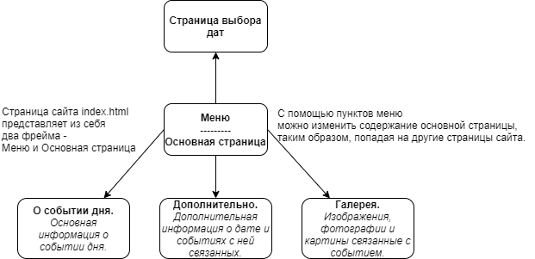

**Структура рабочего каталога:**

index.html – основной файл, описывающий фреймовую структуру

css – папка стилевых таблиц;

fonts – папка для нестандартных шрифтов;

image – папка с изображениями;

content.html – содержимое пункта 1 «О событии дня»;

story_cont.html – содержимое пункта 2 «Дополнительно»;

gallery_cont.html – содержимое пункта 3 «Галерея».

**Сокращенный код HTML:**

1. Реализация фреймов:

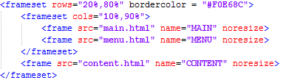

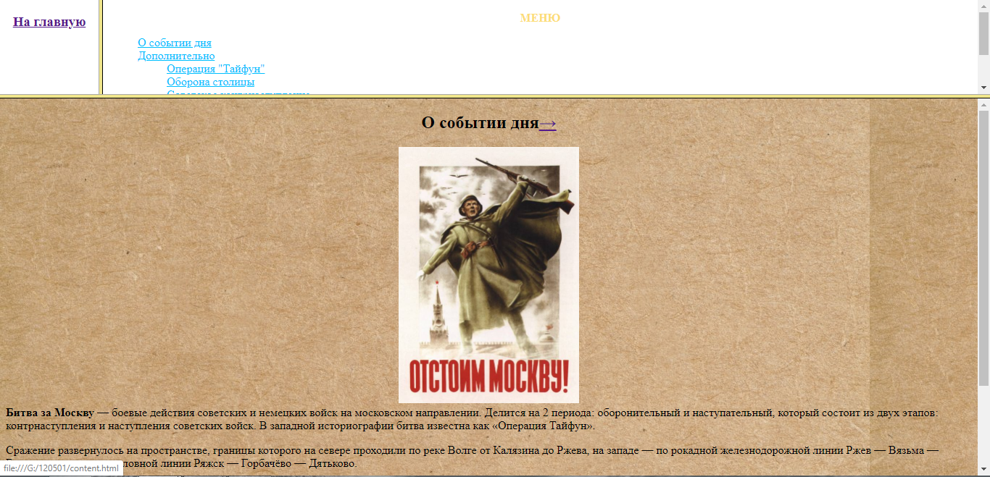

1. Реализация ссылок «Вперед», «Назад» и «На главную»:





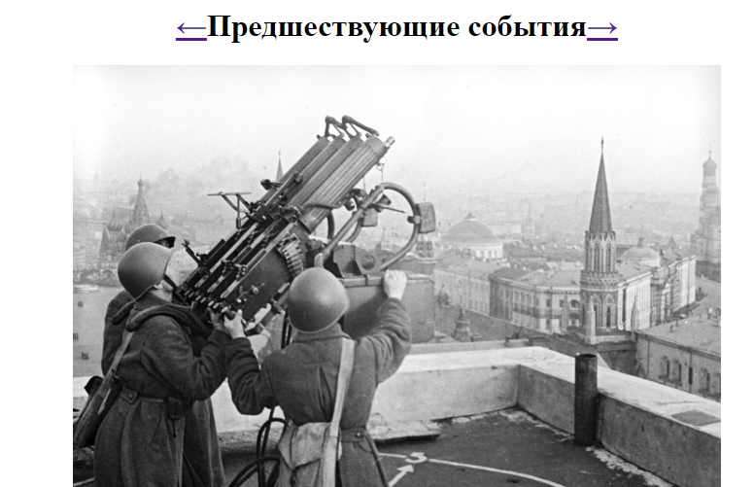



1. Изображения с разным обтеканием и выравниванием:

 

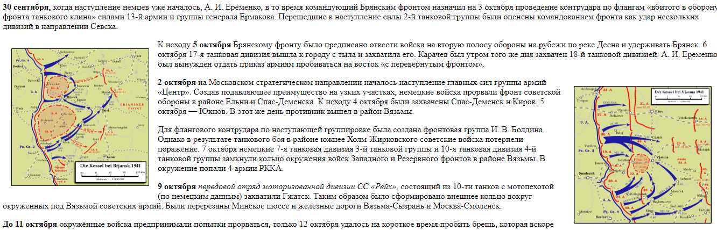

1. Фоновое изображение:

 

1. Одно- и многоуровневые списки:

